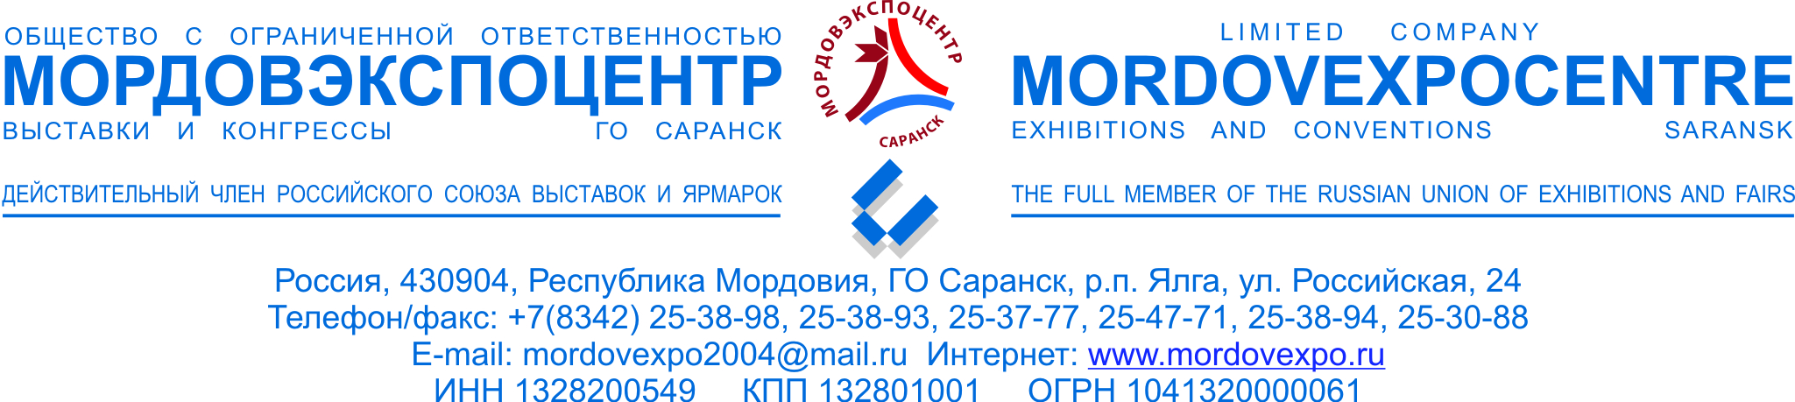
19.11.2012 г. № 404 | РУКОВОДИТЕЛЮ ОРГАНИЗАЦИИ

С 20 по 22 марта 2013 года в г.о. Саранск на территории Мордовэкспоцентра будет проводиться III Межрегиональный форум «НАУКА. ОБРАЗОВАНИЕ. КАРЬЕРА».
Официальную поддержку проекту оказывают: Аппарат полномочного представителя Президента Российской Федерации в Приволжском Федеральном округе, Правительство Республики Мордовия, Министерство образования Республики Мордовия, Администрация городского округа Саранск, Торгово-промышленная палата Республики Мордовия.
Основываясь на актуальных тенденциях развития республики, главным направлением форума является активное участие Республики Мордовия в реализации приоритетного национального проекта «Образование», федеральных целевых программах развития образования на 2011-2015 годы, "Русский язык (2011-2015 годы)", "Научные и научно-педагогические кадры инновационной России" на 2009-2013 годы и других.

Тематические разделы форума:
- Высшее, среднее общее и профессиональное образование;
- Повышение квалификации, дополнительное образование, бизнес – образование;
- Инновации в образовании;
- Образовательные программы и методики;
- Общественные образовательные организации и ассоциации;
- Программы поддержки молодежи;
- Учебно–методическая литература, инвентарь и учебно-методические пособия для образовательных учреждений;
- Проблемы трудоустройства выпускников СУЗов и ВУЗов.
Деловая программа форума предусматривает обсуждение актуальных тем на конгрессных мероприятиях.

Приглашаем Вас принять участие в III Межрегиональном форуме «Наука. Образование. Карьера».
Время работы форума: с 10.00 до 17.00.
Контактные телефоны/факсы: (8342) 25-47-71, 25-30-88, 25-38-82, 25-49-23, 25-38-40.
Приложение: Заявка-договор на участие в форуме – на 2 л.

С уважением,


ГЕНЕРАЛЬНЫЙ ДИРЕКТОР Л.А. АГЕЕВ

